“李春兰工作室”活动安排【2016】8号

时间：2016.4. 12 下午1:30分，会期半天。
地点：双流区研培中心4楼
人员：郭俊梅 李春兰 【刘燕 卓必萍 房国臣如果没有工作冲突，就参会】
主题：
区级课题《中学生积极心理品质培养的主题班会课实践研究》答辩会。

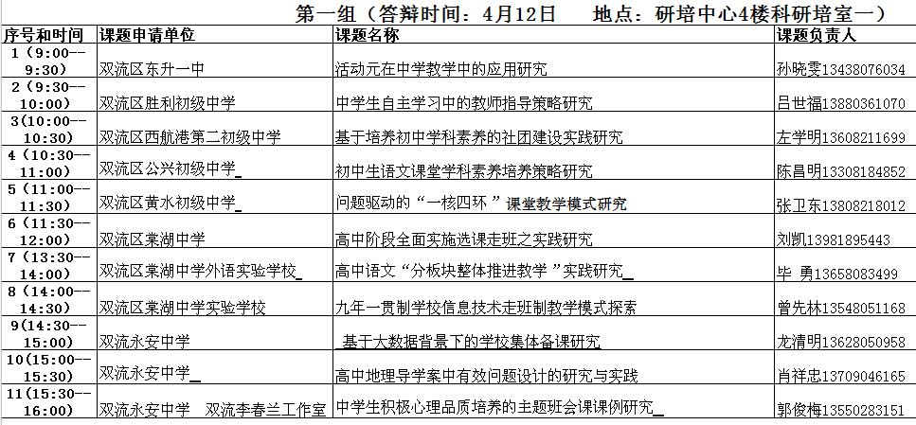

2016年4月12日

